 

ROBOTİK ve YAPAY ZEKA PROGRAMI

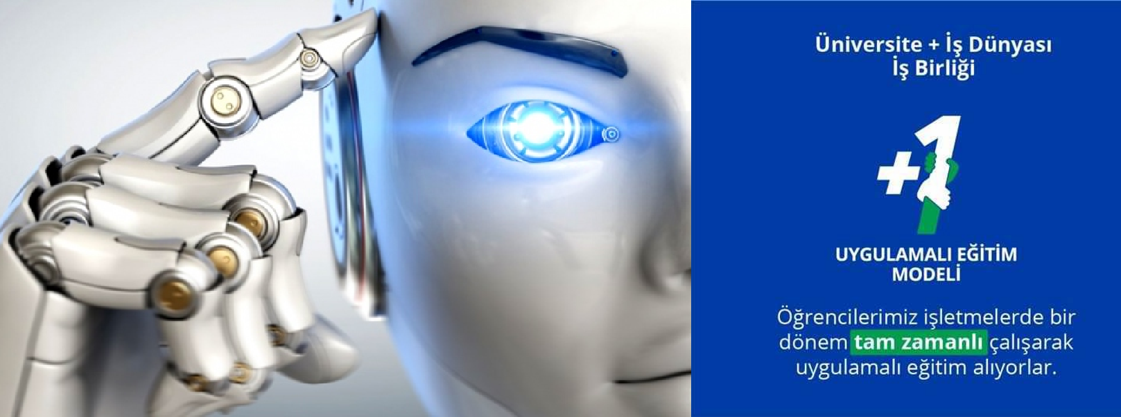

# Genel Bilgi

Robotik ve Yapay Zekâ Programı, hızla gelişen teknolojik dünyada endüstri, sağlık, tarım, savunma, otomotiv, eğitim ve daha birçok alanda yenilikçi çözümler sunan uzmanlar yetiştirmeyi amaçlar. Program, insan yaşamını kolaylaştıran ve endüstriyel süreçleri optimize eden robotik sistemlerin yanı sıra, öğrenme ve karar verme süreçlerini taklit eden yapay zekâ teknolojilerinin geliştirilmesine odaklanır. Robotik ve Yapay Zekâ programının amacı, öğrencilere robotik sistemlerin tasarımı, geliştirilmesi ve programlanması ile yapay zeka alanındaki temel kavramları ve teknikleri öğreterek, bu alanlarda temel bilgi ve beceriler kazandırmaktır. Bu program, öğrencilerin robotik sistemlerin işlevselliğini anlamalarını, yapay zekâ tekniklerini kullanarak bu sistemlerin akıllı ve otonom olmasını sağlamalarını ve gelecekteki endüstriyel ve teknolojik ihtiyaçlara cevap verebilecek şekilde donanımlı hale gelmelerini amaçlar. Bu sayede öğrenciler, robotik ve yapay zekâ alanındaki çeşitli kariyer fırsatlarına hazırlanırken, yenilikçi çözümler üretebilme yeteneklerini de geliştirirler.

# Çalışma Alanları

Mezunlar şu alanlarda kariyer yapabilirler:

• Robotik sistemlerin tasarımı, entegrasyonu ve programlanması alanlarında teknik personel veya uzman olarak çalışabilirler,

• Yapay zekâ destekli sistemlerin geliştirilmesi, veri analizi, makine öğrenmesi uygulamaları ve otonom sistem projelerinde görev alabilirler.

• DGS ile lisans programlarına geçiş yapabilirler,

• Kariyerlerinde kendi işlerini kurma fırsatını değerlendirebilirler.

# Dikey Geçiş Yapılabilecek Lisans Bölümleri

# Ön lisans eğitimini başarı ile tamamlayan mezunlar, Dikey Geçiş Sınavı’ndan yeterli puanı almaları durumunda, üniversitelerin alana uygun lisans programlarına kaydolarak lisans tamamlama imkanına sahip olacaklardır. Program ilk kez 2024-2025 Eğitim öğretim yılında öğrenci kabul edip, henüz mezun vermediğinden ÖSYM tarafından yayınlanan kılavuzda Dikey Geçiş yapılabilecek lisans programlarına ilişkin düzenlemeler tamamlanmıştır.

# Çap ve Yan Dal İmkanları

# Öğrenciler kendi programları hariç, tüm bölümlerin yan dal programlarına katılabilir. Ayrıca aşağıdaki programlarda ÇAP yapma imkanına da sahiptirler.

* Mekatronik
* Arayüz Yazılım Geliştirme
* Bulut Bilişim Operatörlüğü
* Büyük veri Analistliği
* Çok Boyutlu Modelleme ve Animasyon
* İnsansız Araç Teknikerliği
* Yapay Zeka Operatörlüğü
* Bilgisayar Programcılığı
* Elektronik Teknolojisi

# Programın Bulunduğu Meslek Yüksek Okulları

* Hendek Meslek Yüksek Okulu- [hmyo.subu.edu.tr](https://smyo.subu.edu.tr/)

# Ders Planları ve İçerikleri

Eğitim Bilgi Sistemi (EBS) üzerinden ders planları ve içeriklere ulaşabilirsiniz: [ebs.bys.subu.edu.tr](https://ebs.sabis.subu.edu.tr/)